BORNIT | ZWICKAU

Kein Ärger mit dem Flachdach
Dichtes Dach dank Bitumengrundierung
Flachdächer liegen voll im Trend. Es stellt allerdings besondere Anforderungen an die Ausführung – vor allem an die Abdichtung. Moderne Bitumenvoranstriche sind die Basis für den dauerhaften Verbund der nachfolgenden Abdichtungsebene und Garant eines dichten, langlebigen Flachdaches.

Zwickau, 28. Juni 2018 (tdx) – Inspiriert vom Bauhaus-Charme der 20er Jahre sind klare Formen und flache Dächer heute wieder Schönheitsideal. Neben ihrer ansprechenden optischen Wirkung haben auch bauliche Gründe Einfluss auf diese Entwicklung. Die
Dachhaut hat - verglichen mit dem geneigten Dach - abhängig von der Konstruktion ein geringes Eigengewicht. Dachterrassen oder Gründächer werden möglich. Und energetisch sind Einsparungen möglich. Rund 30 Prozent der im Gebäude erzeugten Wärme gehen über die Dachfläche verloren, sodass eine Reduzierung auf die kleinere Fläche eines Flachdaches sinnvoll sein kann. Allerdings gehen nicht nur Vorteile mit einem Flachdach einher. Bei gefällelosen Sonderkonstruktionen und nur leicht geneigten Dächern kann Niederschlag nicht zügig ablaufen. Bleibt Wasser stehen, kann auch durch minimale Fehlstellen Wasser eindringen und zu Schäden führen. Ist das Dach dann noch bekiest oder begrünt, wird die Suche nach einer undichten Stelle zur Herausforderung. Eine hochwertige, widerstandsfähige und langlebige Abdichtung ist beim Flachdach deshalb unabdingbar. Bitumengrundierungen von Bornit haben
sich seit Jahren vielfach bewährt. Sie verbessern die Hafteigenschaften des Untergrundes, sodass sich die nachfolgende Beschichtung dauerhaft mit dem Untergrund verbinden und so eine langlebige, widerstandsfähige Abdichtung erstellt werden kann. Die
beste Abdichtung taugt nur, wenn sie am Untergrund auch haftet - auf die Grundierung kommt es eben an! Der lösemittelfreie Bornit-Speedbit-Primer ist bereits nach kurzer Trocknungszeit überlaufbar und kann bedenkenlos im Innenbereich eingesetzt werden. Seine hohe Ergiebigkeit und außergewöhnliche Haftungseigenschaften machen ihn zur idealen Grundierung in der Dach- und Bauwerksabdichtungen.

Noch kürzere Trocknungszeiten erreicht der Bornit-5M-Primer. Dank zugesetzten Lösemitteln kann bereits nach wenigen Minuten der nächste Arbeitsschritt erfolgen. Beide Voranstriche sind für die Verwendung auf den verschiedensten Untergründen, von Holz über Ziegel bis hin zu Beton und bituminösen Oberflächen, geeignet. Sie können sowohl mit einer Spritzmaschine oder von Hand gestrichen
aufgebracht werden und sind damit nicht nur für Profi-Handwerker
sondern auch für Heimwerker leicht zu verarbeiten.

Know-how seit 150 Jahren

Begonnen hat alles 1868 mit der Idee des Firmengründers Alwin Aschenborn, in Zwickau Dachpappen herzustellen. Die „Zwickauer Dachpappen- und Asphaltfabrik“ entwickelte dann Schutzanstriche und Straßenreparaturprodukte. Zu DDR-Zeiten verstaatlicht, ging das Unternehmen nach der politischen Wende im Jahr 1990 wieder in den Besitz der Gründerfamilie über. Heute stellt BORNIT® eine Vielzahl von bauchemischen Produkten für den Hoch-, Tief- und Straßenbau her. In der 150jähriger Unternehmensgeschichte
umfasst das Sortiment heute u.a. lösemittelfreie, umweltfreundliche
Bitumenemulsionen, traditionelle Bitumenlösungen, extrudierten
Bitumenbandprofile und weitere bituminöse und mineralische Abdichtungsstoffe. BORNIT® ist im Markt als Bitumen-Profi etabliert. Alle Produkte stammen überwiegend aus eigener Forschung und werden von der Zwickauer Produktionsstätte aus weltweit exportiert.

Weitere Informationen sind online unter www.bornit.de erhältlich.

Pressekontakt:
BORNIT-Werk Aschenborn GmbH
Reichenbacher Straße 117
08056 Zwickau
www.bornit.de

Ansprechpartner:
Marcus Aschenborn
Telefon: +49 (0) 375 / 27 95 110
Telefax: +49 (0) 375 / 27 95 150
E-Mail: m.aschenborn@bornit.de

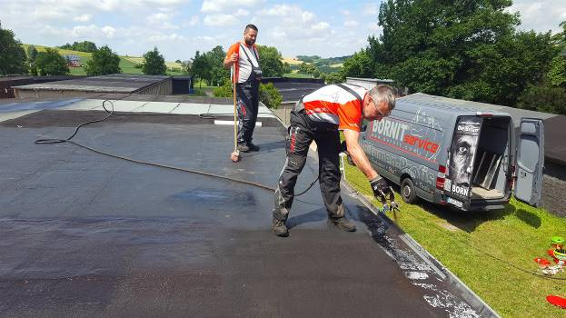
BU: Eine hochwertige, widerstandsfähige und langlebige Abdichtung ist beim Flachdach unverzichtbar. Bitumengrundierungen haben sich bewährt, denn sie verbessern die Hafteigenschaften des Untergrundes, sodass sich die nachfolgende Beschichtung dauerhaft verbinden und eine langlebige, widerstandsfähige Abdichtung bilden kann. Bild: tdx/Bornit

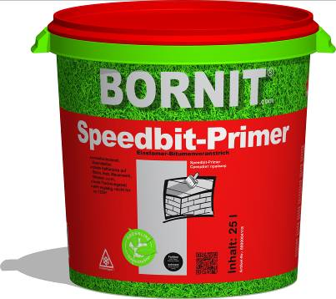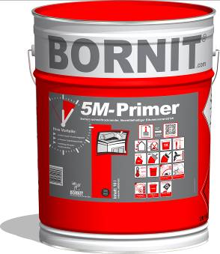

BU: Der Bornit-Speedbit-Primer (lösemittelfrei) und der Bornit-5M-Primer (lösemittelhaltig) sind trocknungsoptimierte Bitumengrundierungen für die Dach- und Bauwerksabdichtungen. Beide Voranstriche sind für die Verwendung auf den verschiedensten Untergründen von Beton, Ziegel über Holz bis hin zu bituminösen Oberflächen bestens geeignet. Bild: tdx/Bornit
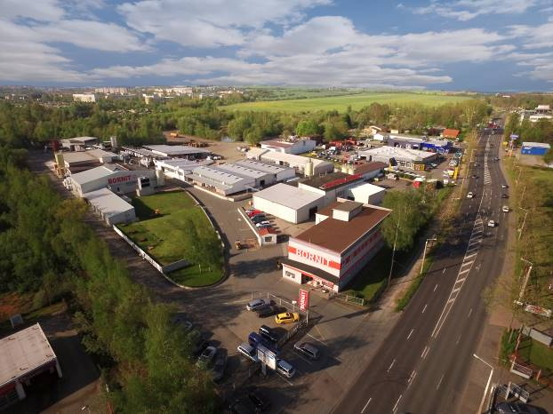
BU: Heute produziert Bornit am Standort Zwickau das umfangreiche Sortiment für den nationalen Vertrieb sowie für den weltweiten Export. Alle Produkte stammen überwiegend aus eigener Forschung. Die großen Lagerkapazitäten für Rohstoffe und Fertigwaren, starke Logistikpartner und die zentraleuropäische Lage gewährleisten eine schnelle und zuverlässige Lieferung bis über die Grenzen hinaus. Bild: tdx/Bornit

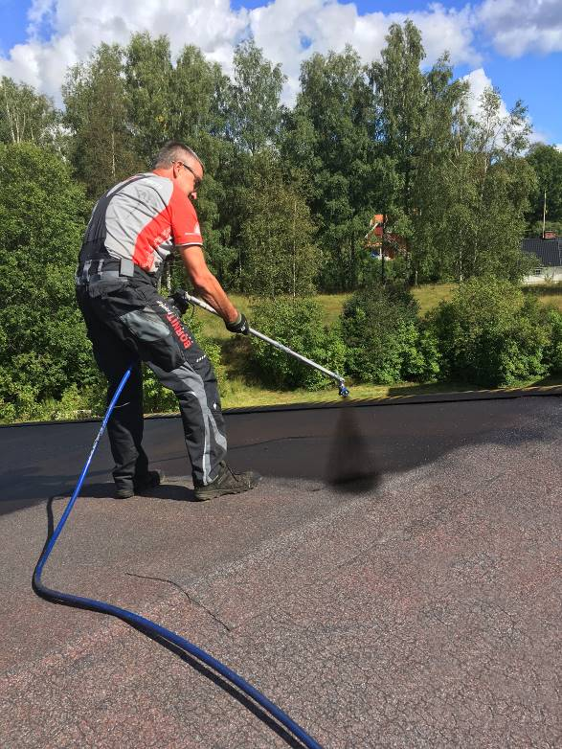
BU: Die Bitumenvoranstriche können sowohl von Hand gestrichen bzw. gerollt als auch mit der Spritzmaschine aufgebracht werden. So können Flächen von klein bis groß schnell und sicher für nachfolgende Abdichtung vorbehandelt werden. Bild: tdx/Bornit

